Пошаговая инструкция для регистрации личной учетной записи на платформе TEAMS

- Если Вы не зарегистрированы, то необходимо в браузере https://yandex.ru/ сделать запрос (1) и выбрать программу (2)
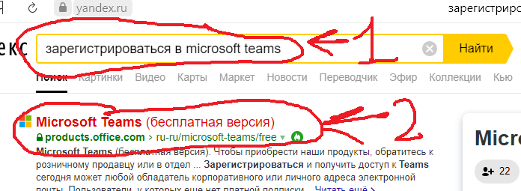

- В открывшемся окне нажать на строку «Создайте ее» (т.е. личную учётную запись)
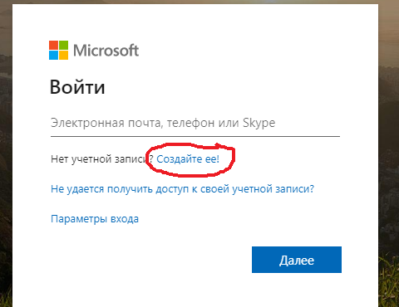

- Открывается окно создание учетной записи, можно выбрать использовать номер телефона (1), внести данные и нажать кн. «Далее» (2)
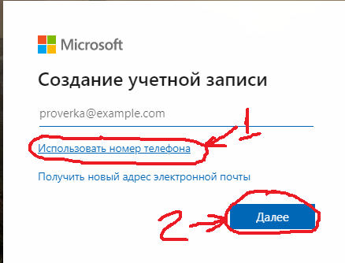

- Открывается окно «Создание пароля». Создается пароль (1) и нажать кн. «Далее» (2)
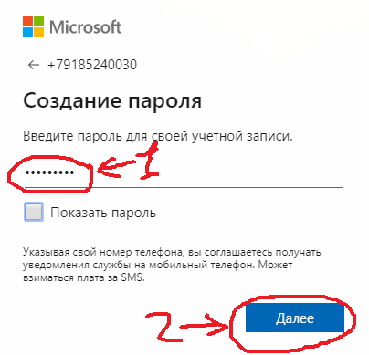

- Подтвердить номер телефона (1) и нажать кн. «Далее» (2)
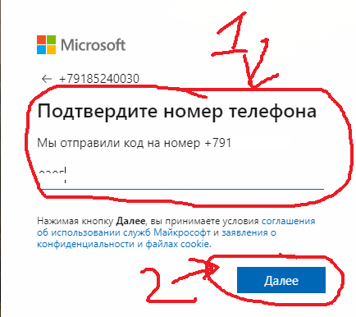

- Открывается окно «Добавление адреса электронной почты» (1), затем кн. «Далее» (2)
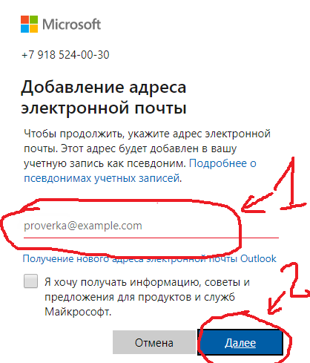

- Проверка электронного ящика и регистрация прошла успешно.

